- Выучите новые слова (пройдите по ссылке https://www.youtube.com/watch?time_continue=7&v=3YvpbynKvSc)
- Прослушайте аудио.
- Выполните упражнение. Прочитай звуки и слова. Прослушай аудио.
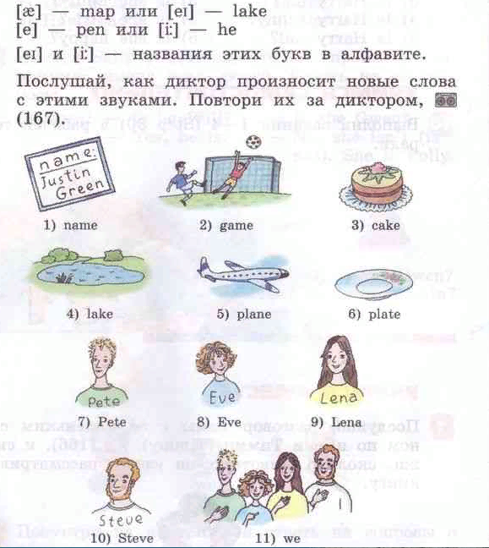
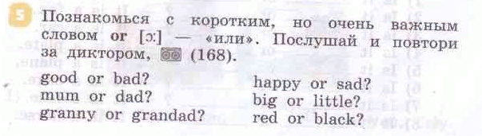
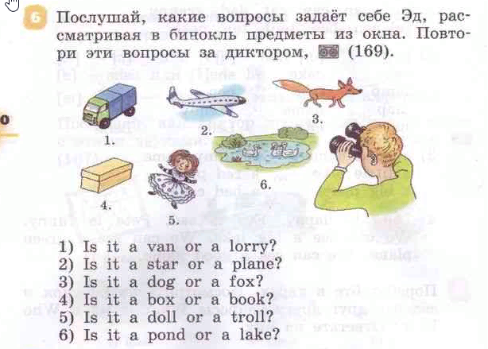
Письменно в тетрадь
